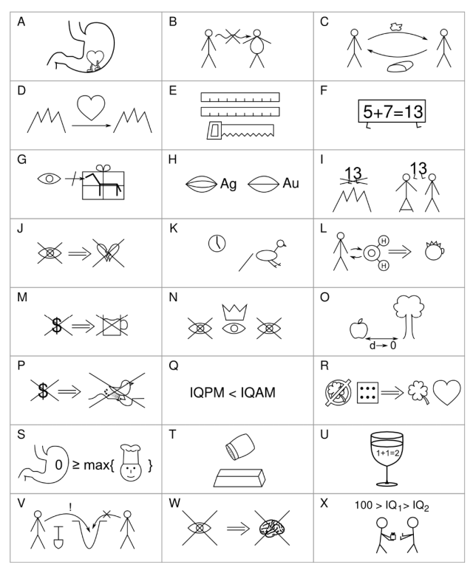**HLAVOLAMY - príslovia, porekadlá**

**ŘEŠENÍ**

A. Láska prochází žaludkem.

B. Sytý hladovému nevěří.

C. Ty na mne chlebem, já na tebe kamenem.

D. Láska hory přenáší.

E. 2x měř, jednou řež.

F. Lež má krátké nohy.

G. darovanému koni na zuby nekoukej.

H. Mluviti stříbro, mlčeti zlato.

I. Neštěstí nechodí po horách, ale po lidech.

J. Co oči nevidí, srdce netrápí.

K. Raní ptáče dál doskáče.

L. Tak dlouho se chodí pro vodu, až se ucho utrhne.

M. Bez peněz do hospody nelez.

N. Jednooký mezi slepými králem.

O. Jablko nepadá daleko od stromu.

P. Zadarmo ani kuře nehrabe.

Q. Ráno moudřejší večera.

R. Neštěstí ve hře, štěstí v lásce.

S. Hlad je nejlepší kuchař.

T. Sůl nad zlato.

U. Ve víně je pravda.

V. Kdo jinému jámu kopá, sám do ní padá.

W. Sejde z očí, sejde z mysli.

X. Hloupý kdo dává, hloupější kdo nebere.